**I.E. Colegio Alirio Vergel Pacheco**

**Informe Análisis Evaluaciones internas y externas**

**Desempeño Área Matemáticas**

|  |  |  |  |  |
| --- | --- | --- | --- | --- |
| Desempeño Matemáticas | | | | |
| Años | 2018 | 2019 | 2020 | 2021 |
| Puntaje | 59,3 | 61 | 59 | 57 |

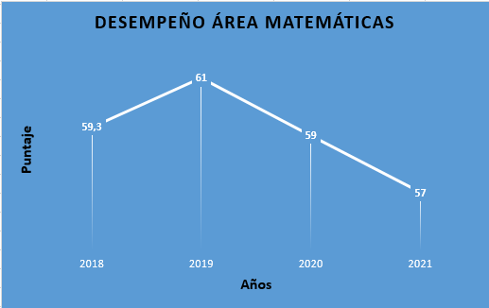

**Desempeño Lectura Critica**

|  |  |  |  |  |
| --- | --- | --- | --- | --- |
| Desempeño Lectura Critica | | | | |
| Años | 2018 | 2019 | 2020 | 2021 |
| Puntaje | 56,6 | 57 | 55 | 55 |

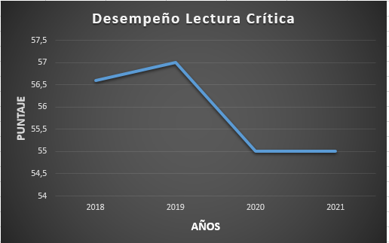

**Desempeño área Ciencias Sociales y Ciudadanas**

|  |  |  |  |  |
| --- | --- | --- | --- | --- |
| Desempeño Ciencias Sociales y ciudadanas | | | | |
| Años | 2018 | 2019 | 2020 | 2021 |
| Puntaje | 51,2 | 51 | 55 | 51 |

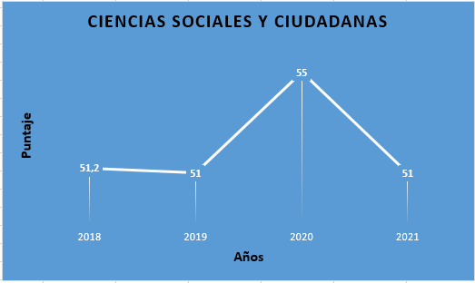

**Desempeño área Ciencias Naturales**

|  |  |  |  |  |
| --- | --- | --- | --- | --- |
| Desempeño Ciencias Naturales | | | | |
| Años | 2018 | 2019 | 2020 | 2021 |
| Puntaje | 55 | 54 | 56 | 52 |

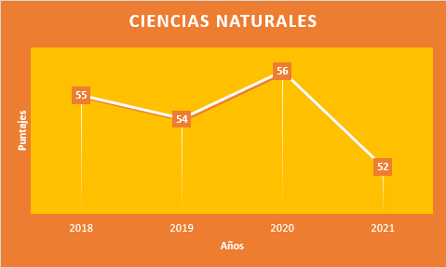

**Desempeño Ingles**

|  |  |  |  |  |
| --- | --- | --- | --- | --- |
| Desempeño Ingles | | | | |
| Años | 2018 | 2019 | 2020 | 2021 |
| Puntaje | 53,4 | 50 | 49 | 48 |

